Nombre Alumno:
Matrícula
Curso:
Tarea:
Tutor Virtual:
Estado:
CCA:

Módulo 3.- Software productividad.
Tarea 5. Ambiente Microsoft Office.

Antes de iniciar tu tarea, considera los siguiente:
- Leer con atención y responde lo que se te solicita.
- Revisa las instrucciones y recomendaciones para el envío de tu tarea.

Iniciamos . . . Una vez analizado y comprendido el módulo, deberás realizar de manera individual, lo que a continuación se te pide:

Desarrollo:
- ¿Qué es Microsoft Office?

- Programa que utilizarías para redactar una carta.

- Programa que utilizarías para hacer una presentación.

- Menciona las dos partes más importantes del área de trabajo de las aplicaciones.

- Programa que utilizarías para hacer gráficas.

- Dónde se ubica la barra de herramienta de acceso rápido del área de trabajo.

- Menciona dos menús del área de trabajo de Office.

- ¿Cuál es el menú que podemos tener diferentes vistas del documento?

- ¿Cuál es el botón que debemos seleccionar para crear un nuevo documentó?

- ¿Si seleccionamos guardar que acción hace este botón?

Instrucciones para entrega de tareas:
- En el archivo que haz descargado, podrás realizar tu tarea de acuerdo a las instrucciones que contiene el documento.
- Cuando hayas concluido la tarea, guarda el archivo en el disco duro de tu computadora o en alguna otra unidad de almacenamiento (USB, Drive, Dropbox). Al guardar, renombra el archivo agregando la clave de usuario y el número de tarea. Ejemplo: S765435_Elizabeth_Olivier_M3_T5.
- Para enviar tu tarea, deberás hacer clic en la plataforma educativa en la sección de “Tareas”, y posteriormente hacer clic en el botón “entregar tareas”; recuerda redactar un mensaje a tu tutor cuando la envíes y anexar el documento.
- Es importante validar que lo hayas subido correctamente, también en dicha sección podrás visualizar tu retroalimentación.
- Por último, ve a la sección “calificaciones” para verificar que tu calificación sea correcta, de lo contrario contacta a tu tutor de forma inmediata.

NOTA:
Estimado participante:
Deseamos que tengas éxito en la elaboración de tus tareas, éstas te ayudarán a desarrollar tus habilidades y competencias.
Por ello te compartimos la siguiente información:

Rúbrica de evaluación de los participantes

Está rúbrica se utilizará para la evaluación de tus tareas entregables, en caso dado obtengas una calificación menor a 70, podrás enviarla al tutor nuevamente, solo tienes dos oportunidades.
Te recomendamos revisar nuestro "Reglamento Académico" http://bit.ly/Reglamento_Academico_CCA

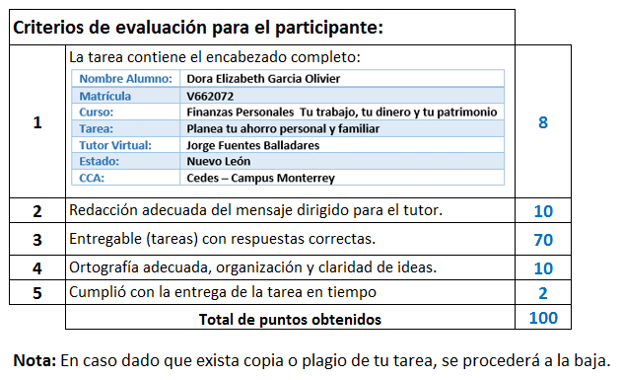

Te deseamos éxito en la elaboración de tus tareas, las cuales te ayudarán a desarrollar tus habilidades.
“Educarse para la vida”
Centro Virtual de Aprendizaje

